Projeto Onibus Coletivo

Exibir Histórico de Compras

# Visão Geral e Objetivos

Este caso de uso tem por objetivo exibir o histórico das compras de cupons efetuadas por um usuário no site.

# Atores Envolvidos

Usuário.

# Pré-Condições

Usuário autenticado através do UC04.

# Pós-Condições

Histórico de compras do usuário exibido.

# Fluxo de Eventos

## Fluxo Básico

### Usuário autenticado está acessando a página do site conforme interface I01.

### Usuário seleciona a opção “Minha Conta”, conforme interface I01

### Sistema exibe a interface I02, contendo o histórico de compras do usuário.

### O caso de uso é encerrado.

## Fluxos de Exceção

### E01 Não existem compras para o usuário

#### *No passo 3 do fluxo básico, sistema verifica que o usuário não possui compras registradas.*

#### *Sistema exibe a mensagem “Usuário não possui compras” na própria interface I02.*

#### *O caso de uso é encerrado.*

# Detalhamento das Interfaces com o Usuário

## Interface I01 – Página principal do site – usuário autenticado

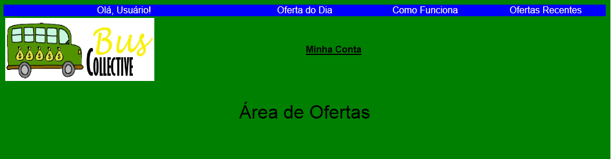

## Interface I02 – Histórico de Compras do Usuário

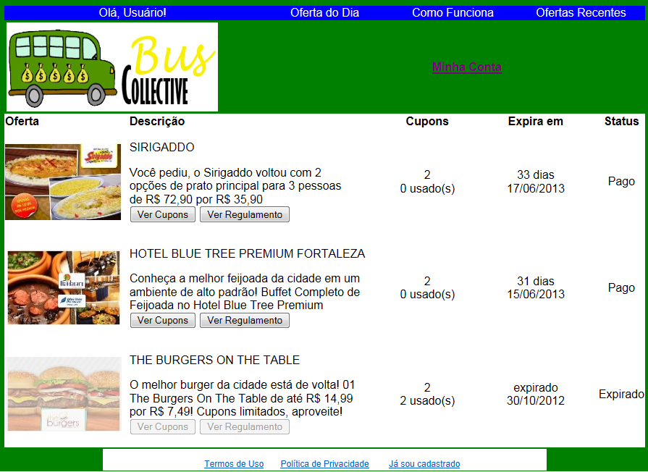

### **6.2.1 Campos**

|  |  |  |  |  |  |
| --- | --- | --- | --- | --- | --- |
| **No** | **Nome** | **Descrição** | **Valores Válidos** | **Tipo** | **Restrições** |
|  | Oferta | Imagem da oferta | Arquivo em formato GIF ou JPG | Arquivo | Obrigatório. |
|  | Descrição | Descrição da Oferta | Texto | Texto | Obrigatório. |
|  | Cupons | Quantidade de cupons adquirida e quantidade de cupons utilizados. | Maior que zero, limitado à quantidade máxima definida na oferta | Numérico | Obrigatório. |
| 1. E | Expira em | Quantidade de dias restantes para o uso do cupom e data limite para uso, ou o termo “Expirado” caso a data já tenha sido atingida. | Quantidade de dias maior que zero e data válida maior que a atual. | Numérico / Data | Obrigatório. |
| 1. C | Status | Status dos cupons | Ver RN01 – Status Possíveis para Cupons | Texto | Obrigatório. |

### **6.2.2 Comandos**

|  |  |  |  |
| --- | --- | --- | --- |
| **N** | **Nome** | **Ação** | **Restrições** |
|  | Ver Cupons | Aciona o UC07 para visualização dos cupons correspondentes à oferta. | Não disponível se a oferta já estiver expirada. |
|  | Ver Regulamento | Aciona o UC23 para visualização das regras correspondentes à oferta. | Não disponível se a oferta já estiver expirada. |
|  | Termos de Uso | Abre janela contendo os termos de utilização do site. |  |
|  | Política de privacidade | Abre janela contendo a política de privacidade do site. |  |
|  | Já sou cadastrado | Aciona o UC04 – Autenticar Usuário |  |

# Regras de Negócio Específicas

## RN01 – Status possíveis para uma oferta

A Liberar – Os cupons da oferta ainda não foram liberados.

Pago – Oferta paga e cupons disponíveis.

Expirado – A data limite para utilização dos cupons já foi ultrapassada.